Hội Thi Chúng Cháu Vui Khoẻ

Hôm nay ngày 28 tháng 3 năm 2024 Trường Mn CAO DƯƠNG 2 đã tổ chức chương trình “Chúng cháu vui khoẻ” cho tất cả các bé với mong muốn tạo ra sân chơi bổ ích, tăng cường vận động cho trẻ; tạo cơ hội cho con trẻ được vui chơi, hợp tác và chia sẻ cùng nhau. Lớp B3 đã tham gia hội thi “Chúng cháu vui khoẻ” nhằm phát triển sức khoẻ, dẻo dai cho các bé
-Sau đây là 1 số hình ảnh của các bé lớp B3
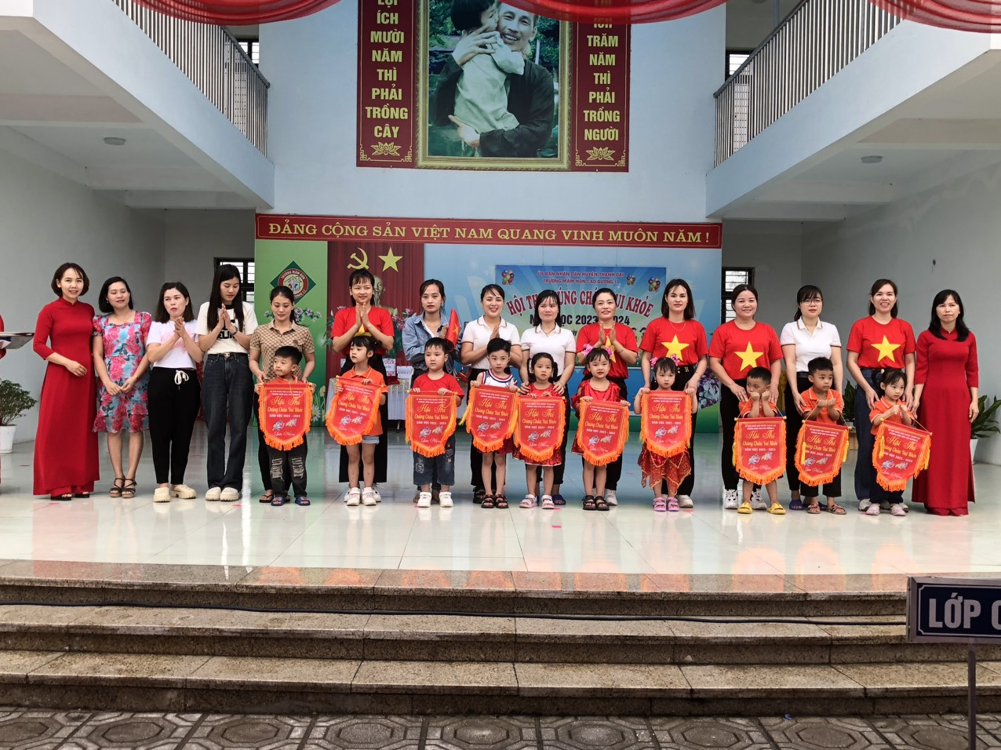
Ban giám hiệu nhà trường cùng ban đại diện phụ huynh trao cờ lưu niệm cho các lớp

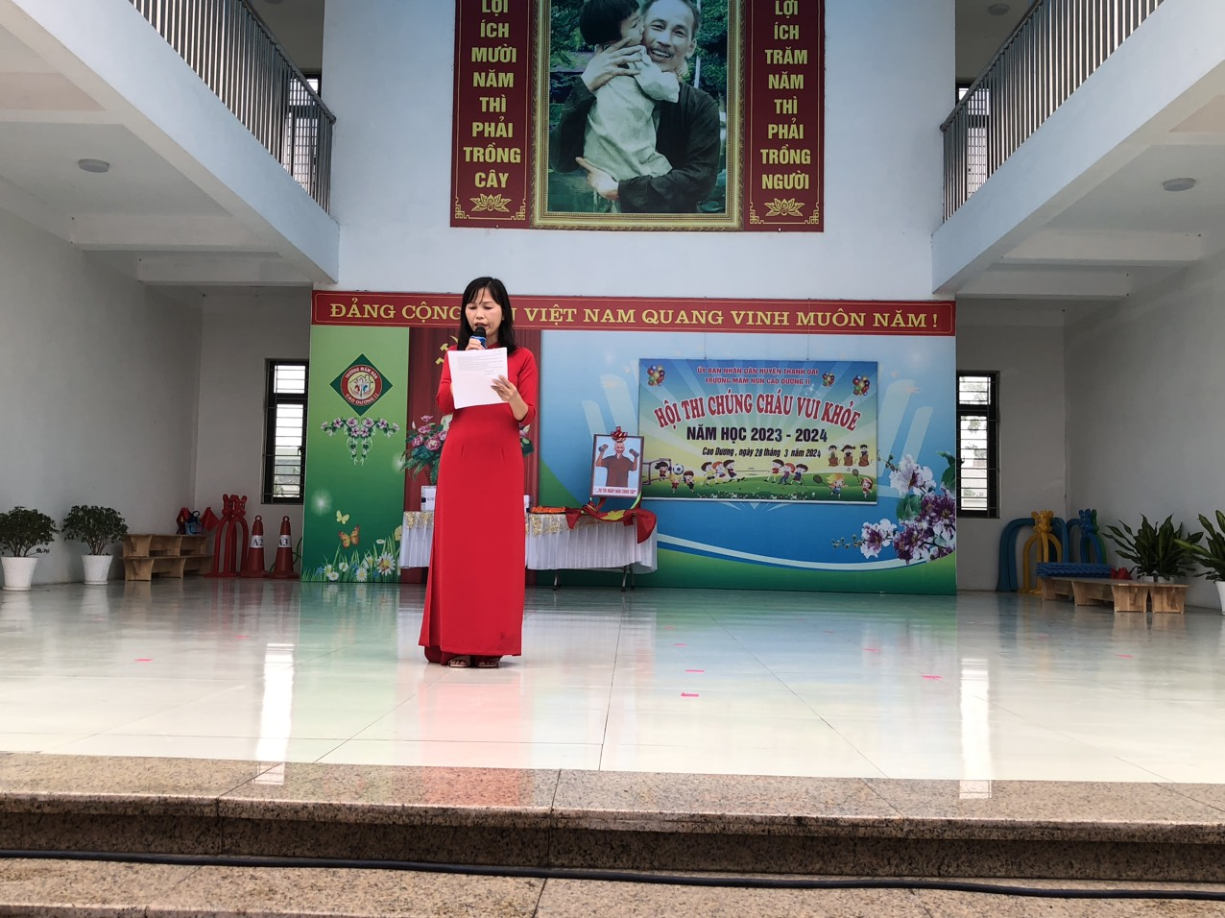
Cô Vũ Thị Kim Thu- Phó hiệu trưởng nhà trường lên khai mạc hội thi

Phần thi đồng diễn của các bé khối 4 tuổi diễn ra sôi nổi, hào hứng. Các bé như những dancer chuyên nghiệp nhảy rất nhịp nhàng, đúng nhịp, vui tươi, nhí nhảnh đã mang đến cho hội thi những tiết mục vô cùng xuất sắc
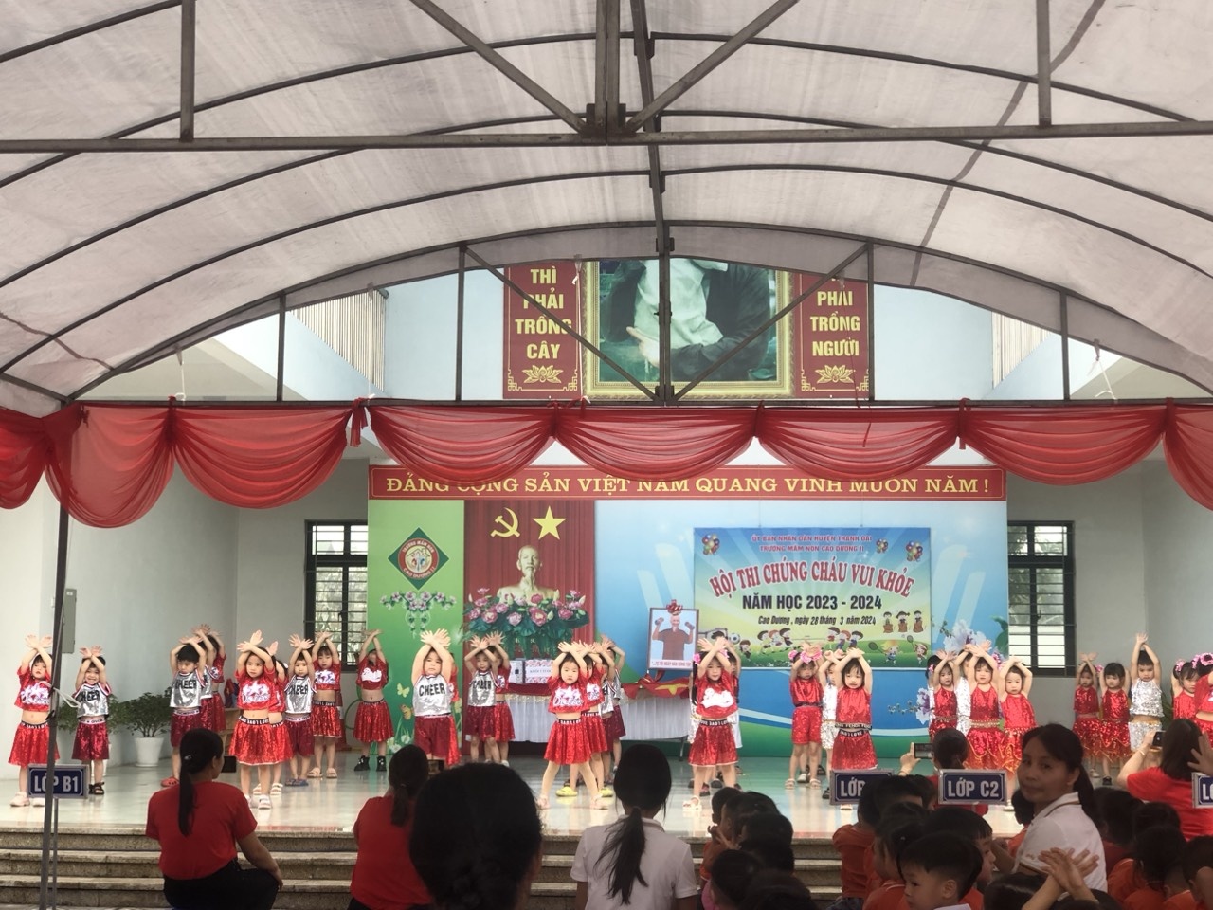
Phần đồng diễn của các bé lớp B3
Phần thi thứ 2: Trò chơi liên hoàn “ Bò chui qua cổng- đi trên ghế thể dục- gắp cua bỏ giỏ”
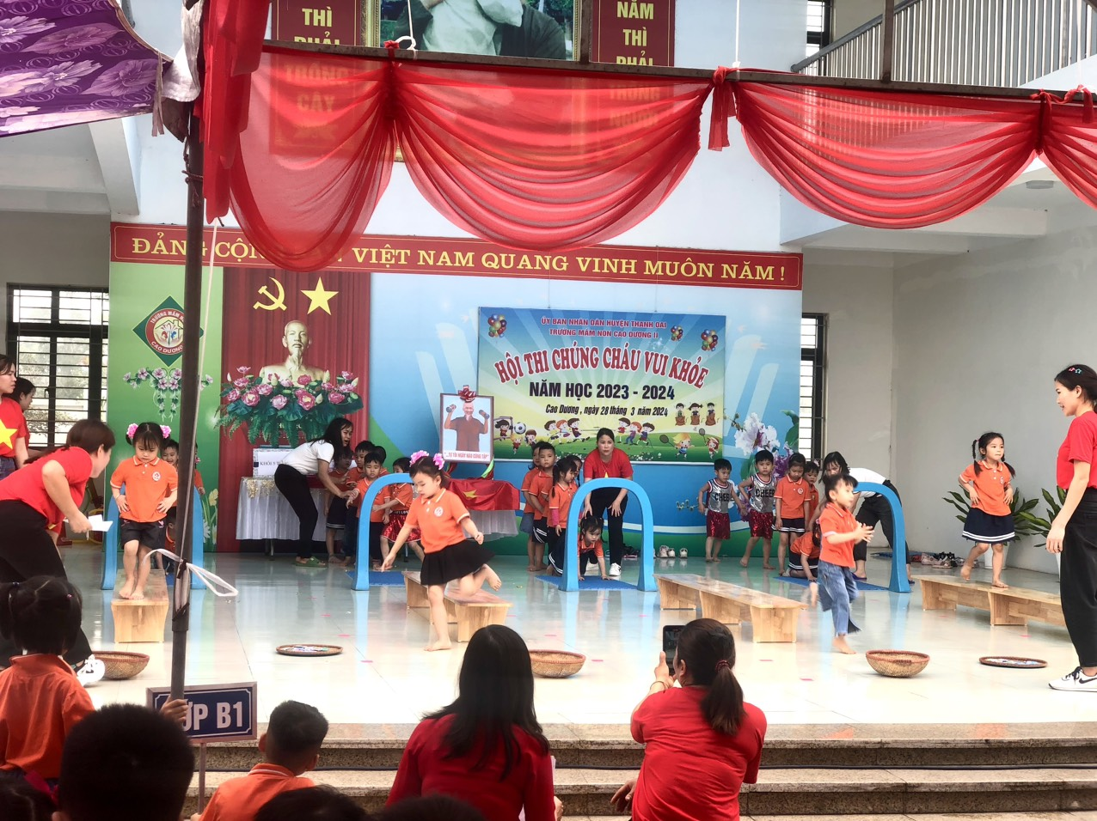
Trò chơi không chỉ đòi hỏi các bạn thông minh nhanh nhẹn mà còn đòi hỏi các bạn phải có thể lực tốt, khéo léo vượt qua chướng ngại vật

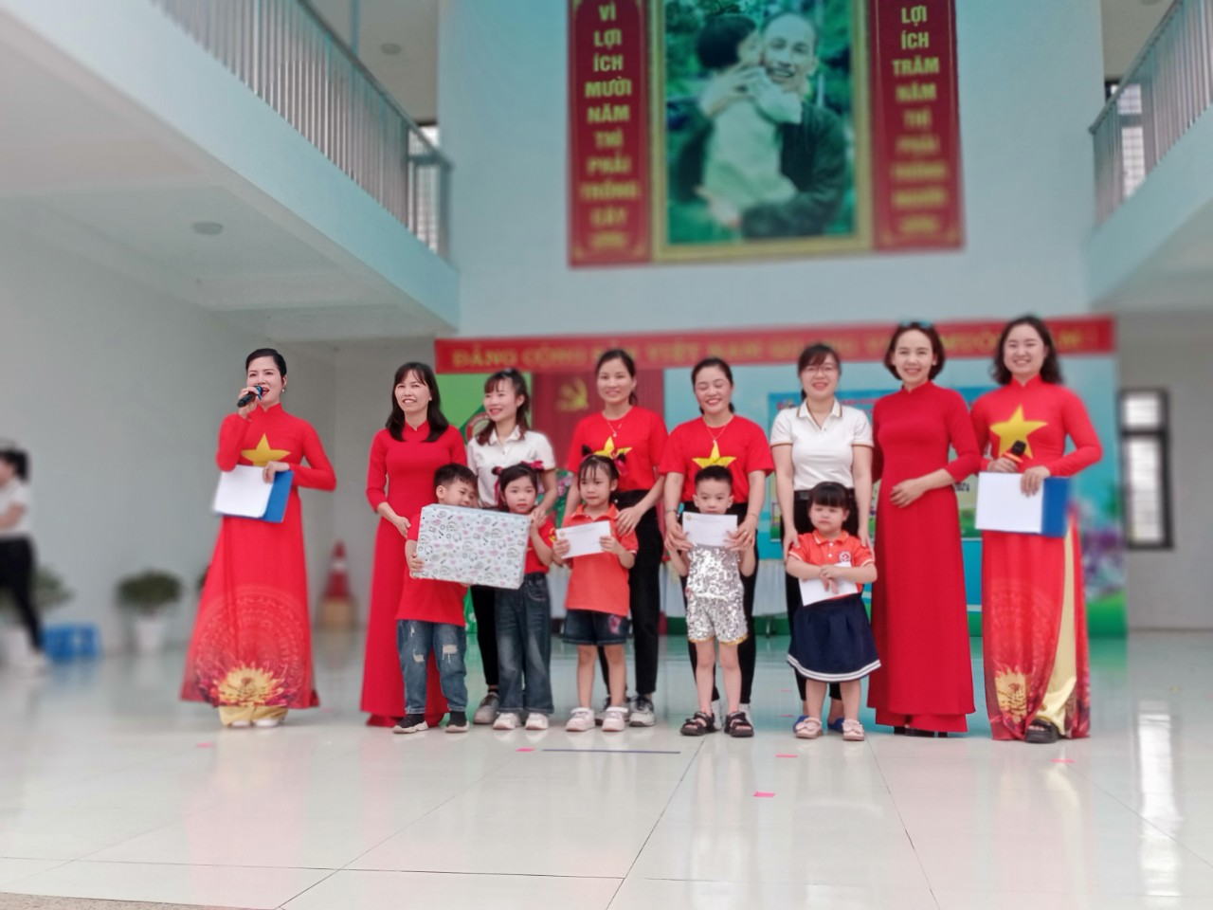
Kết quả của cuộc thi lớp B3 đã giành giải nhất
Hội thi kết thúc với niềm vui của cô trò và các bậc phụ huynh. Để lại dấu ấn tốt đẹp trong lòng mọi người. Ban giám hiệu nhà trường xin trân thành cảm ơn các bậc phụ huynh luôn ủng hộ đồng hành cùng cô trò và nhà trường Mầm Non Cao Dương 2
